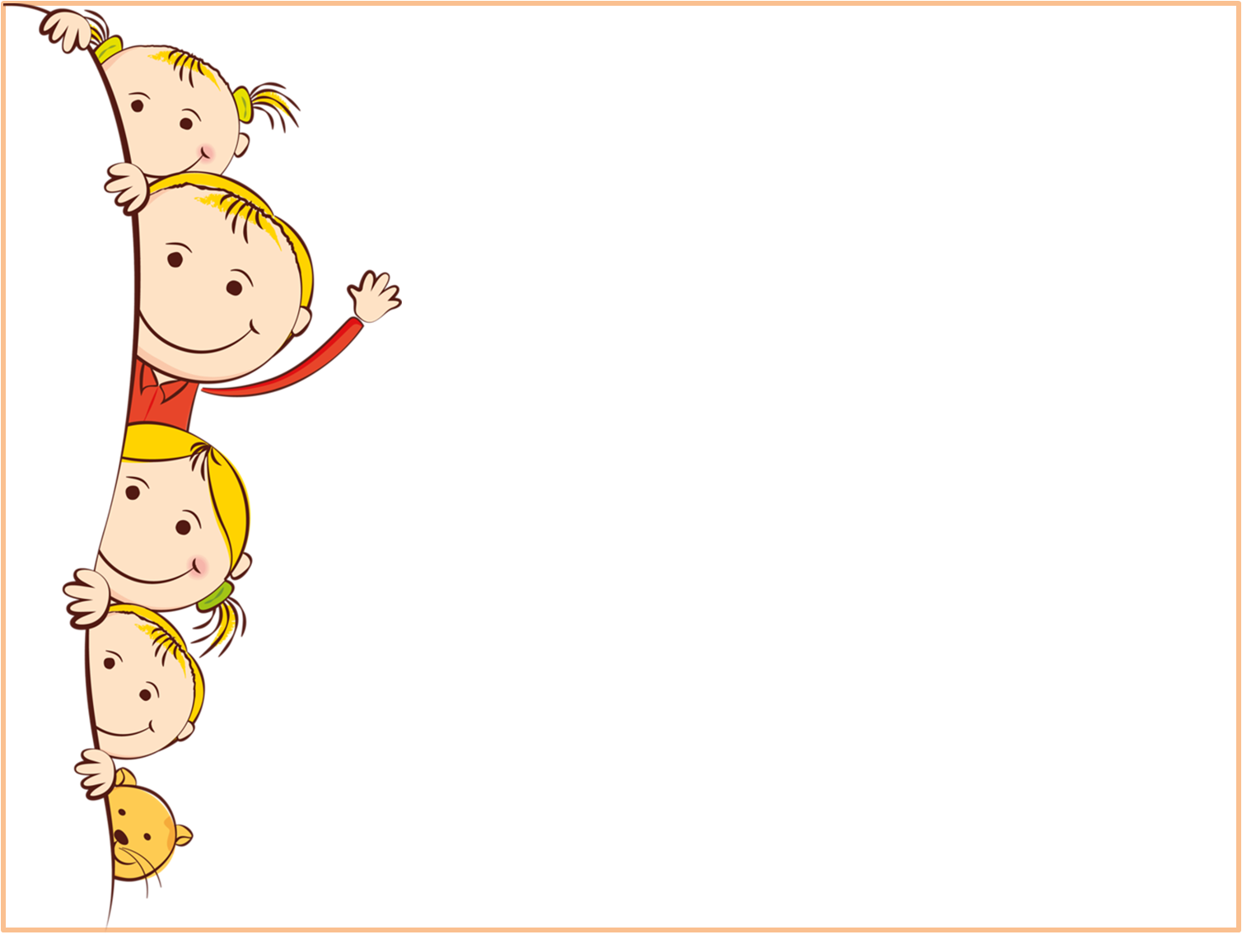

Мастер-класс

на тему
«Дидактическая игра, как средство развития коммуникативных навыков дошкольников»

Подготовила воспитатель МБДОУ «Детский сад №9 «Табарак»
Едилова Линда Вахидовна

- Здравствуйте уважаемые коллеги. Меня зовут Линда. Я воспитатель Детского сада № 9 «Табарак».
Сегодня наша встреча посвящена игровым упражнениям, способствующим развитию коммуникативных навыков у дошкольников. Средством развития коммуникативных способностей является игра.
«Игра выражает главную детскую потребность в общении».
Игра – это искусственно создаваемая жизненная или проблемная ситуация, которую мы воспроизводим, тем самым, перенося реальную жизненную проблему в игровую деятельность. По мнению психологов - игра, на сегодняшний день, является одним из главнейших средств развития коммуникативных способностей. Рассмотрим более удачные виды игр для развития коммуникативных умений.
1. Ролевая игра – совместная групповая игра, в которой ее участники распределяют, берут на себя и исполняют различные социальные роли: матери, отца, воспитателя, врача и т. п. Можно использовать игры экологического характера, когда дети выступают в роли экологов, директоров предприятий, решающих экологические проблемы.
2. Сюжетная игра – направлена на раскрепощение ребёнка, дети выполняют определенные роли, проигрывают определенный сценарий, диалог. Например, диалог от имени животных и растений.
Игры с правилами (дидактические игры). К ним относятся дидактические, настольные, подвижные игры. Четкими правилами эти игры способствуют коммуникативному, познавательному, двигательному развитию. Основной компонент игры – правила.
3. Уроки-игры предусматривают формирование у детей знаний и умений, необходимых для доброжелательного общения, воспитания хороших манер.
4. Игра-театр создает благоприятные условия для развития чувства партнерства и освоения способов позитивного взаимодействия. Театрализованные игры свободны в импровизации, не подчиняются жестким правилам и условиям. Дети разыгрывают различные сюжеты, ситуации, беря на себя чьи-то роли.
5. Логоритмика. Правильная и красивая связная речь не всегда, к сожалению, дана от рождения. Зачастую приходится прикладывать много усилий для ее формирования. Именно в таких случаях и приходят на помощь развивающие занятия логоритмикой. Элементы логоритмики, которые можно включать в деятельность:
• пальчиковая гимнастика, песни и стихи, сопровождаемые движением рук;
• развитие мелкой моторики, плавности и выразительности речи, речевого слуха и речевой памяти;
• музыкальные и музыкально-ритмические игры с музыкальными инструментами;
• логопедическая (артикуляционная) гимнастика, вокально-артикуляционные упражнения;
• чистоговорки для автоматизации и дифференциации звуков/

Сегодня я приведу примеры использования игровых моментов в деятельности.
Минутки дружбы, или эмоциональные минутки, помогут создать положительный эмоциональный настрой в группе. Они могут использоваться как ритуал при «вхождении в день», а также как элементы начала любой совместной деятельности детей.

Воспитатель приглашает 7-8 человек для участия в играх.

Игра «Дружба ладошек».
Педагог и воспитатели образуют полукруг.

Воспитатель предлагает поздороваться друг с другом с помощью ладоней, показывая, как это можно сделать.
Читает стихотворение:
Мы ладонь к ладони приложили
И всем дружбу свою предложили.
(Соединяем руки.)
Весело и дружно будем играть,
Чтобы счастливыми стать!
(Поднимают руки вверх)
Мы друг друга не обижаем.
Мы друг друга уважаем!
(Размыкают руки)

Затем все передают по кругу комплименты: поочередно берут в свои ладони, ладони соседа и говорят ему что-то приятное.

«Круг друзей»
Взрослые стоят в кругу и хором читают стихотворение.
Собрались все в круг,
Я твой друг, и ты мой друг.
Крепко за руки возьмемся
И все вместе улыбнемся!
Улыбаясь, берутся за руки, поднимают вверх и произносят: «Я – твой друг, и ты мой друг!»

«Приветствие».
Все становятся полукругом. По команде воспитателя здороваются друг с другом разными частями тела: правая рука-с правой рукой, нос-с носом, пятка-с пяткой, бедро – с бедром, спина – со спиной, ухо – с ухом, левая рука - справой рукой, правая нога - с левой ногой, лоб – со лбом, затылок – с затылком, живот - с животом и т. д.

Игра «Поварята»
Все встают в круг - это кастрюля. Сейчас будем готовить компот. Каждый участник придумывает, каким фруктом он будет (яблоко, вишня, груша). Ведущий выкрикивает по очереди, что он хочет положить в кастрюлю. Узнавший себя встаёт в круг, следующий участник, вставший, берёт за руки предыдущего. Пока все компоненты не окажутся в круге, игра продолжается. В результате получается вкусный и красивый компот. Таким способом также можно сварить суп или сделать винегрет.

Игра «Волшебный букет цветов»
Цель: Учить проявлять внимание к окружающим, устанавливать доброжелательные отношения, замечать положительные качества других и выражать это словами, делать комплименты.
Оборудование: Зеленая ткань или картон, вырезанные лепесточки для каждого ребенка.
Воспитатель (показывает на лежащий на полу кусок ткани).
-Это зеленая полянка. Какое у вас настроение, когда вы смотрите на эту полянку?
Дети. Грустное, печальное, скучное.
Воспитатель. Как вы думаете, чего на ней не хватает?
Дети. Цветов.
Воспитатель. Не веселая жизнь на такой полянке. Вот так и между людьми: жизнь без уважения и внимания получается мрачной, серой и печальной. А хотели бы сейчас порадовать друг друга? Давайте поиграем в «Комплименты».
Дети по очереди берут по одному лепесточку, говорят добрые слова, комплименты любому ровеснику и выкладывают его на полянке. Добрые слова должны быть сказаны каждому ребенку
Воспитатель. Посмотрите ребята, какие красивые цветы выросли от ваших слов на этой полянке. А сейчас какое у вас настроение?
Дети. Веселое, счастливое.

Воспитатель таким образом, подводит к мысли, что нужно внимательней относится друг к другу и говорить хорошие слова.

